

# Hướng Dẫn Các Quy Trình Phòng Mua Hàng

*Ký hiệu: WinERP/HD.05 - Ban hành: 01/08/2019 - Cập nhật 10/08/2019*

1. **Quy trình mua hàng trên PO**

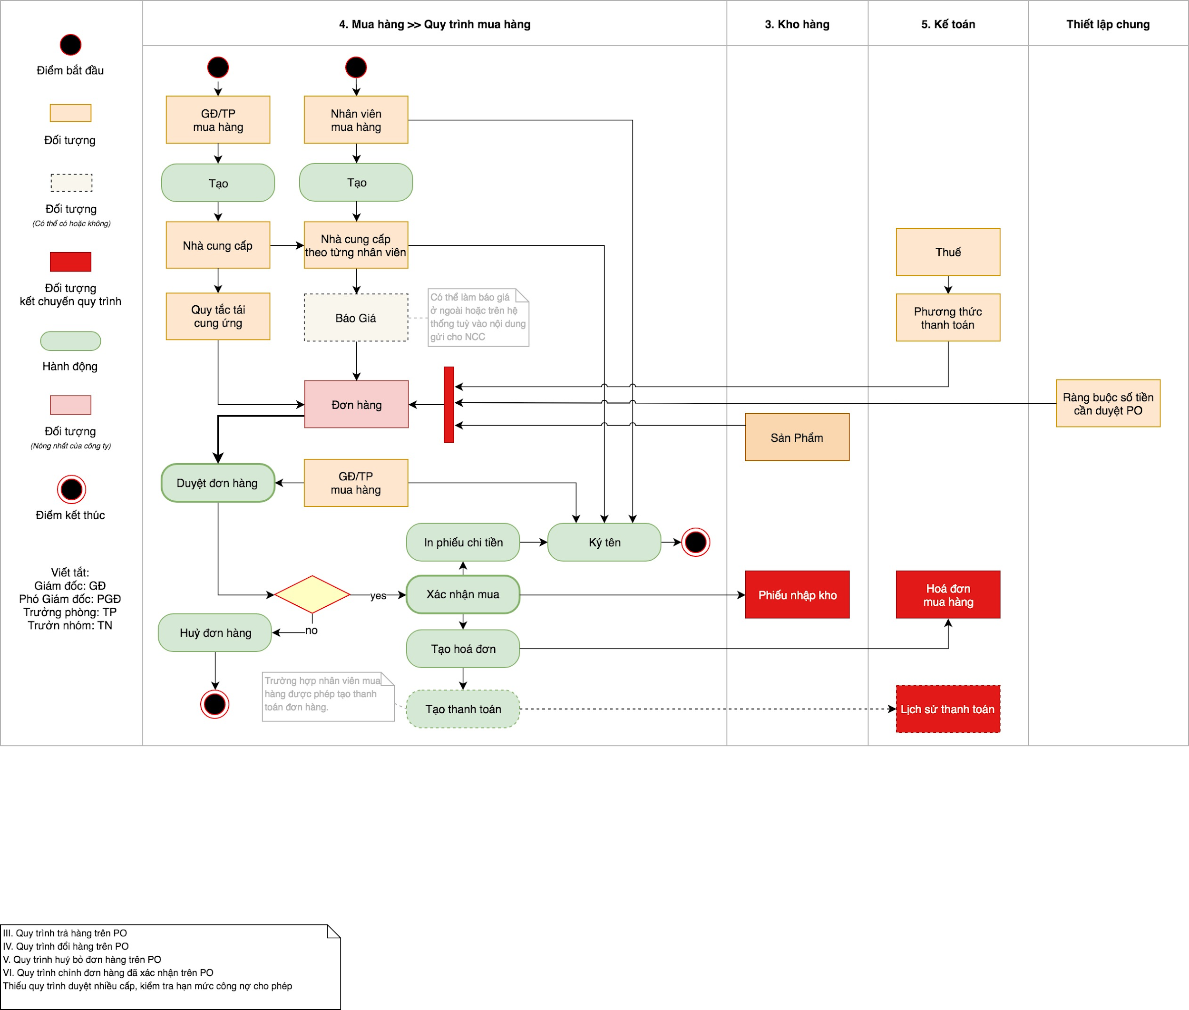

# **1. Tạo nhà cung cấp**

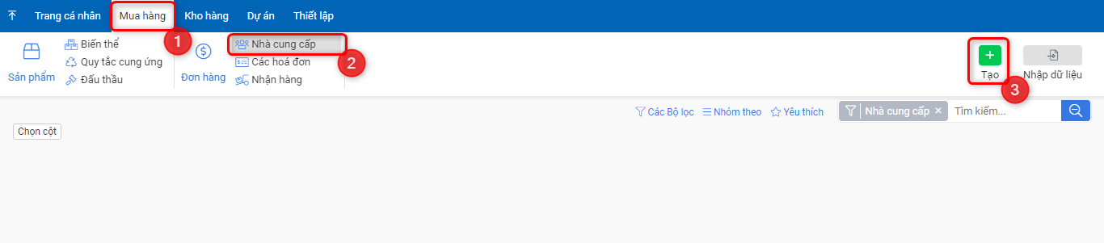

1. Vào menu **Mua hàng**
2. Vào menu **Nhà cung cấp**
3. Click vào nút **Tạo**

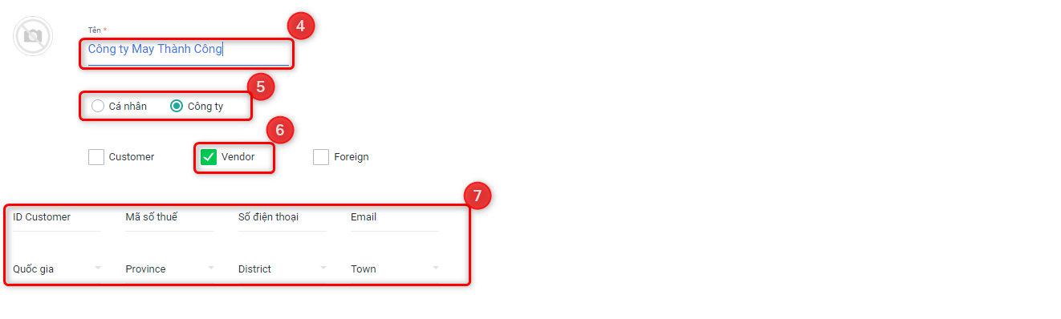

1. Nhập tên nhà cung cấp
2. Chọn nhà cung cấp là “Công ty” (vẫn có thể chọn là “Cá nhân”)
3. Chọn **Vendor**
4. Nhập các thông tin cần thiết liên quan đến nhà cung cấp

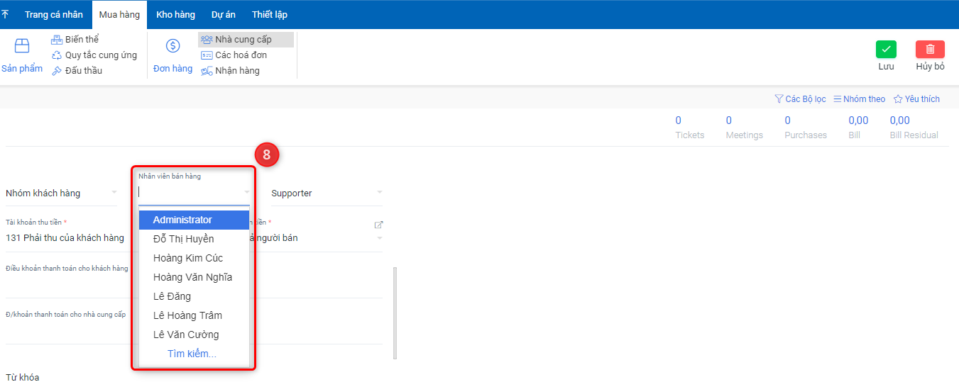

1. Chọn nhân viên bán hàng cho nhà cung cấp

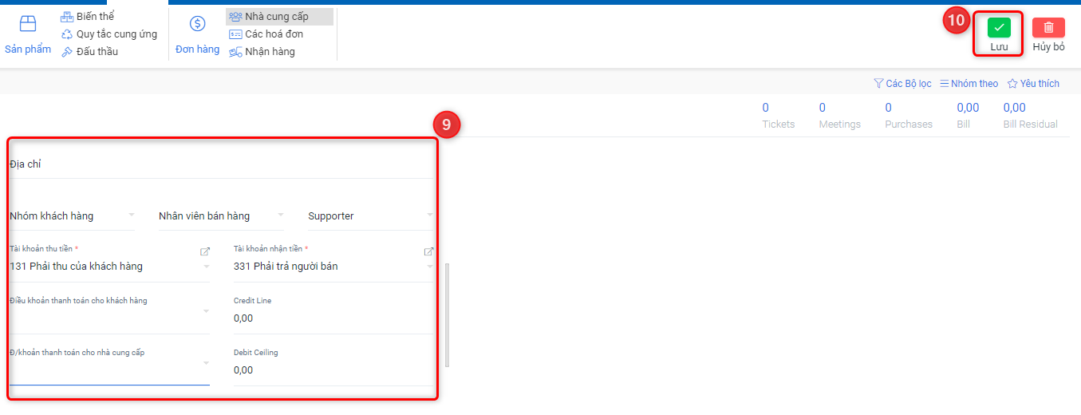

1. Nhập các thông tin cần thiết liên quan đến nhà cung cấp
2. Click **Lưu** khi hoàn thành

# 

# **2. Tạo quy tắc tái cung ứng**

* Quy tắc tái cung ứng : tức là khi đơn hàng bán được tạo, hệ thống sẽ tự động thiết lập đơn mua hàng dựa trên Quy tắc tái cung ứng cho sản phẩm(đối với sản phẩm cung ứng theo đơn) đã được thiết lập.

**2.1 Thiết lập quy tắc cung ứng cho sản phẩm**

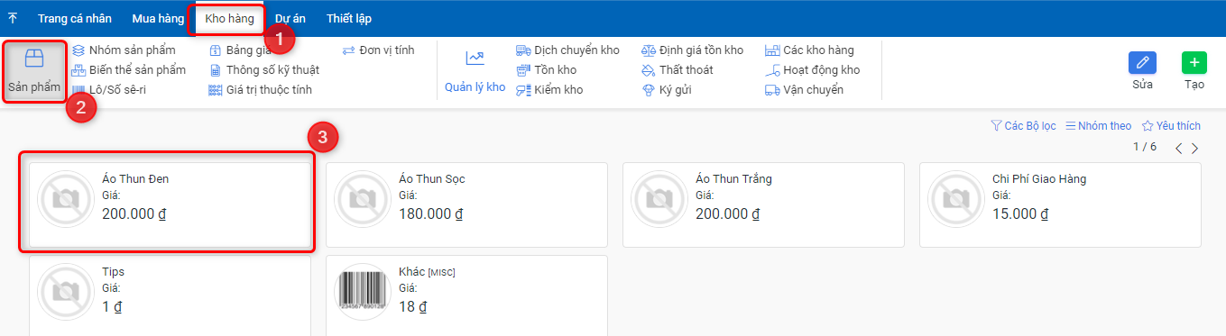

1. Vào menu **Kho hàng**
2. Vào menu **Sản phẩm**
3. Chọn sản phẩm cần thiết lập

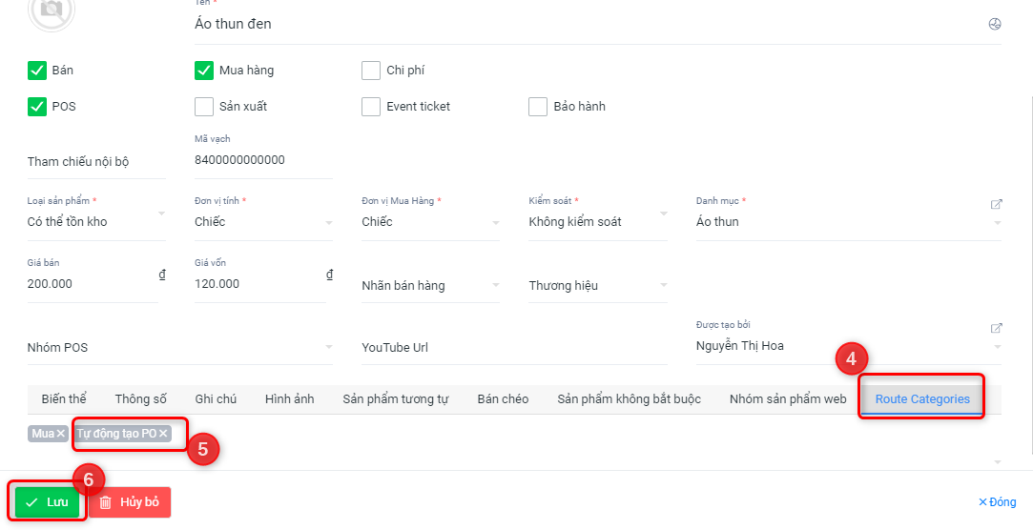

1. Click vào **Route Categorites**
2. Chọn **Tự động tạo PO**
3. Click **Lưu**

**2.2 Tạo quy tắc cung ứng**

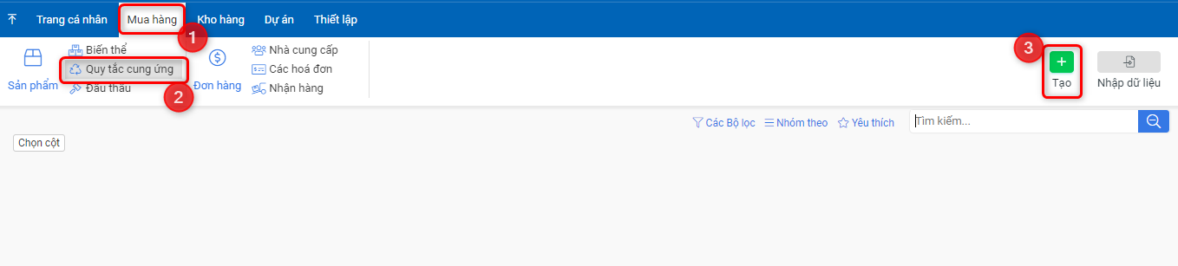

1. Vào menu **Mua hàng**
2. Vào menu **Quy tắc tái cung ứng**
3. Click vào nút **Tạo**

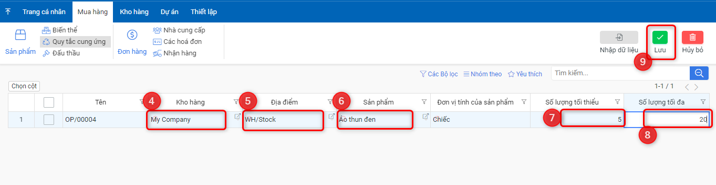

1. Chọn kho nhận hàng mà quy tắc này sẽ được áp dụng
2. Chọn địa điểm kho nhận
3. Chọn sản phẩm mà quy tắc này áp dụng
4. Nhập số lượng tối thiểu để quy tắc này khởi chạy
5. Nhập số lượng tối đa hệ thống đề xuất cho đơn mua hàng
6. Click vào nút **Lưu**

# 

# **3. Tạo yêu cầu báo giá**

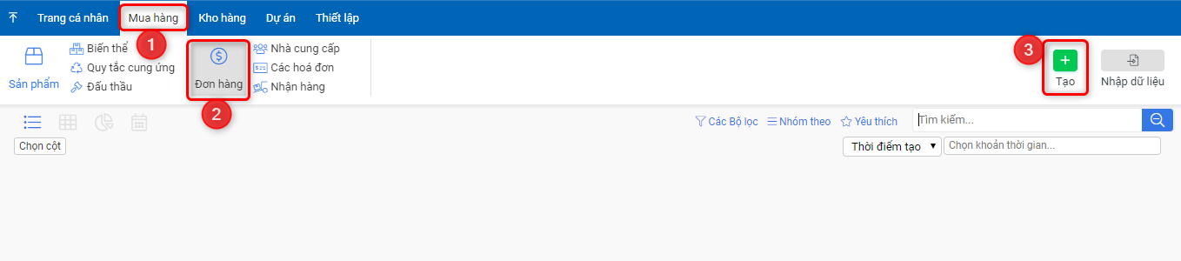

1. Vào menu **Mua hàng**
2. Vào menu **Đơn hàng**
3. Click vào nút **Tạo**

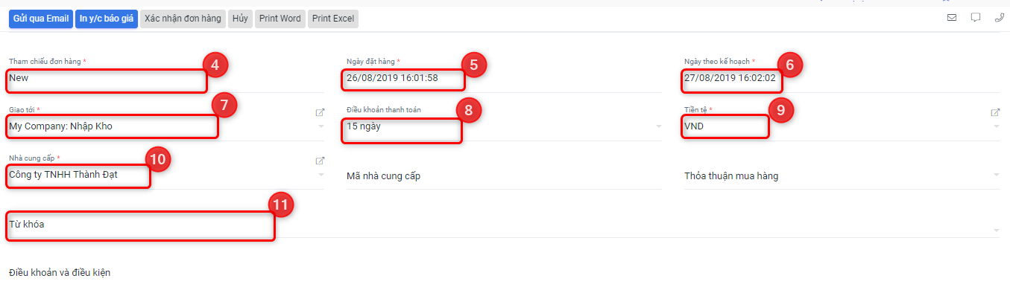

1. Mã đơn hàng được tạo tự động
2. Chọn ngày đặt hàng
3. Chọn ngày nhận hàng theo kế hoạch
4. Chọn kho nhập hàng
5. Chọn điều khoản thanh toán
6. Chọn loại tiền tệ
7. Chọn nhà cung cấp
8. Nhập từ khóa phục vụ tìm kiếm (không bắt buộc)

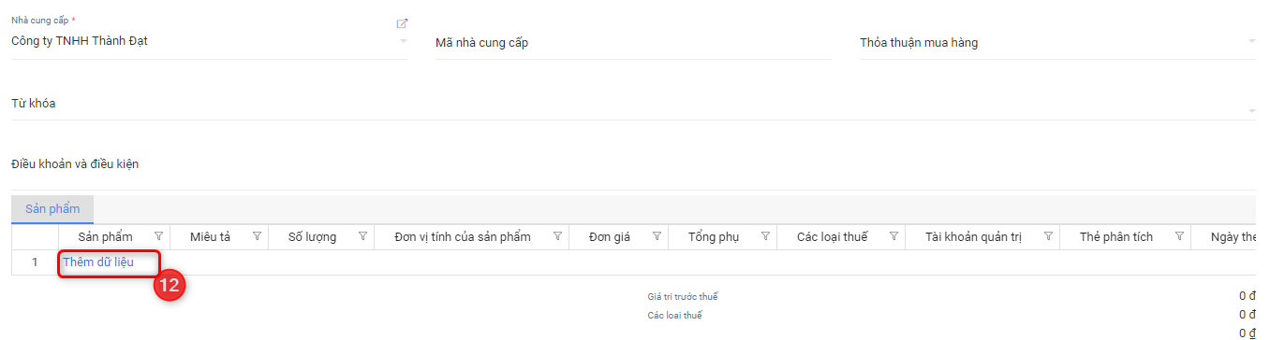

1. Click vào **Thêm dữ liệu** để thêm sản phẩm

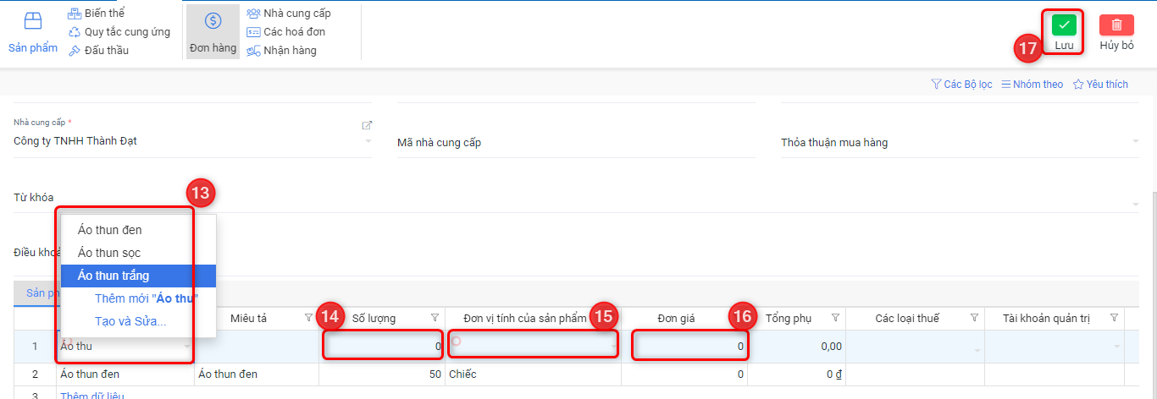

1. Chọn sản phẩm
2. Nhập số lượng
3. Đơn vị tính của sản phẩm
4. Nhập đơn giá
5. Click vào nút **Lưu**

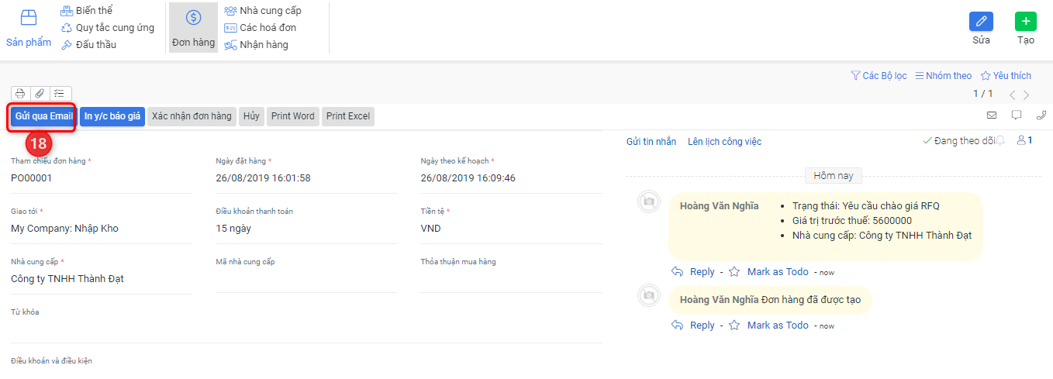

1. Click vào Gửi qua Email để gửi yêu cầu báo giá cho khách hàng

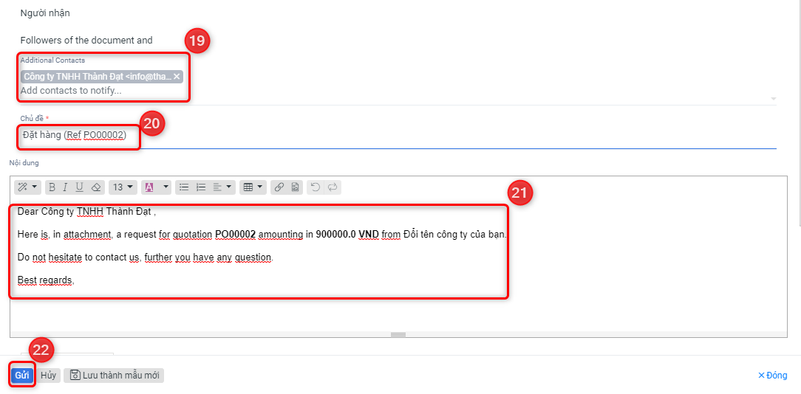

1. Địa chỉ email người nhận
2. Chủ đề của mail
3. Nội dung của email
4. Click vào nút **Gửi**

# **4. Tạo đơn mua hàng**

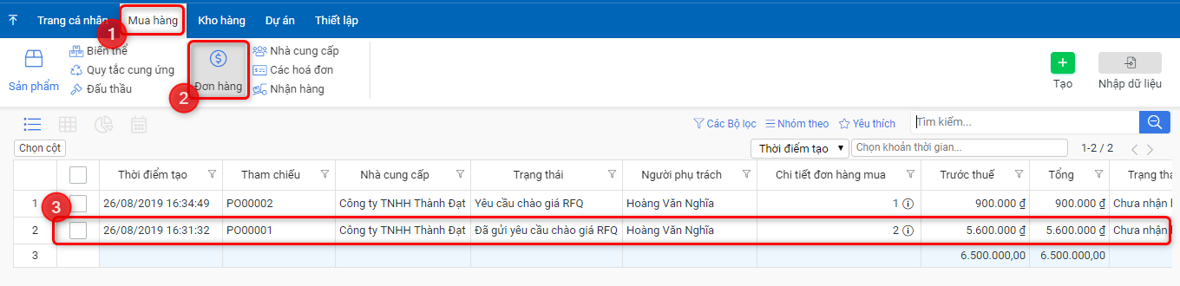

1. Vào menu **Mua hàng**
2. Vào menu **Đơn hàng**
3. Chọn đơn hàng đã gửi yêu cầu báo giá

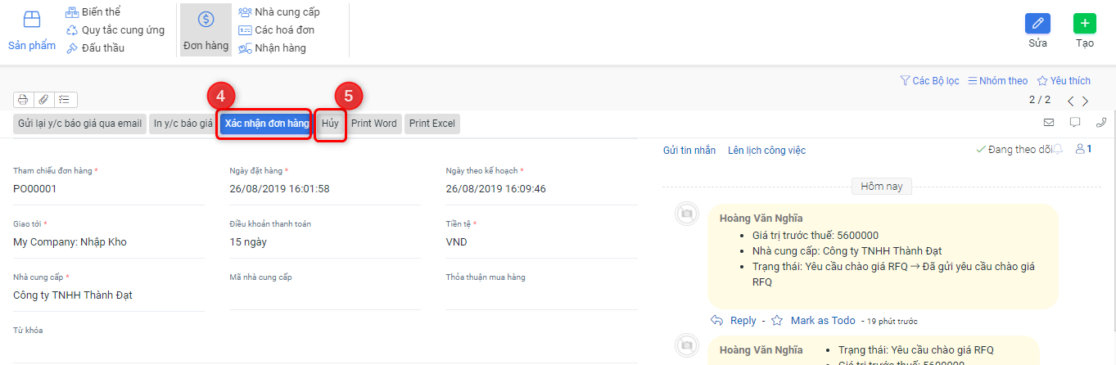

1. Click vào **Xác nhận đơn hàng** nếu GĐ/TP mua hàng chốt
2. Click **Hủy** để hủy đơn hàng nếu GĐ/TP mua hàng không chốt

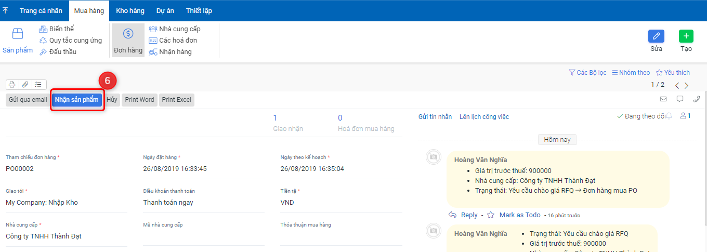

1. Click **Nhận sản phẩm**

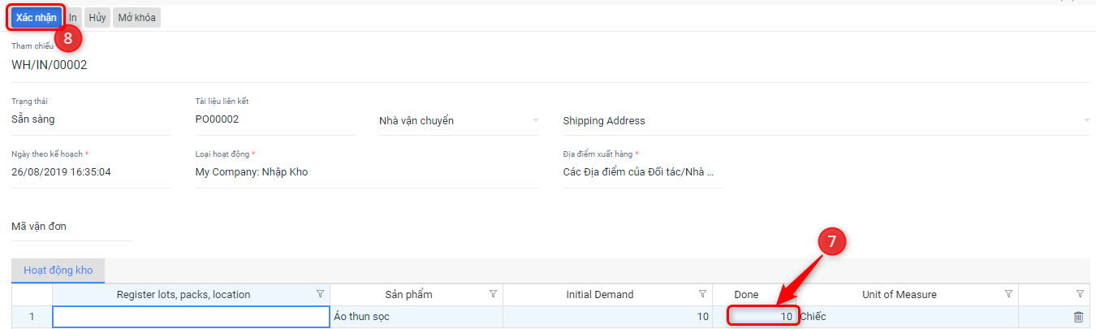

1. Nhập số lượng thực tế nhập kho khi nhận hàng
2. Nhấn nút **Xác nhận**

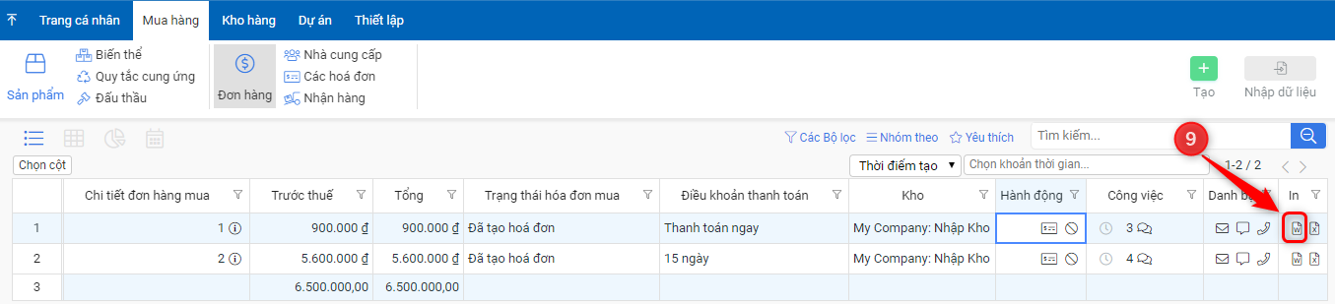

1. Click vào icon để in phiếu chi tiền

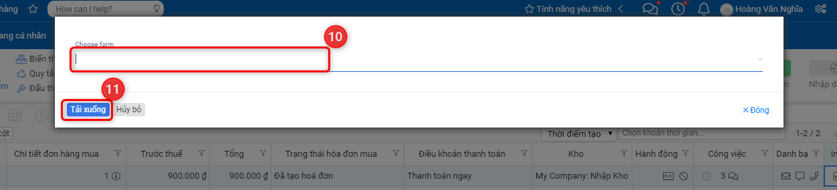

1. Chọn biểu mẫu cho phiếu
2. Click vào **Tải xuống**

* Sau khi in phiếu chi tiền, nhân viên mua hàng đưa phiếu chi tiền cho GĐ/TP mua hàng ký tên. Nhân viên mua hàng/kế toán cần lên lịch công việc cho nhân viên kho nhận hàng

# **5.Tạo hóa đơn**

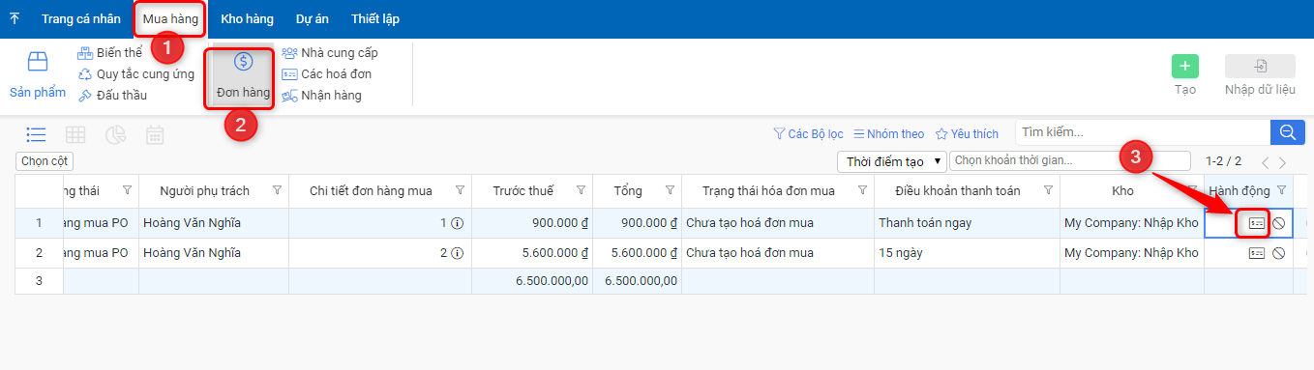

1. Vào menu **Mua hàng**
2. Vào menu **Đơn hàng**
3. Click vào icon để tạo hóa đơn

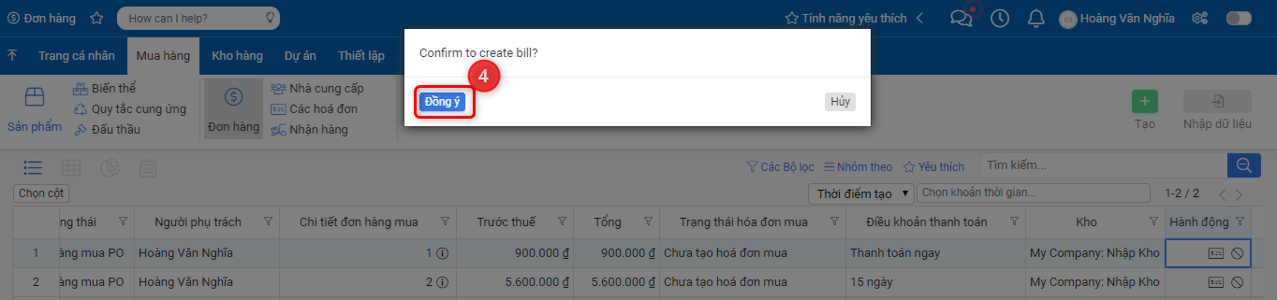

1. Click vào **Đồng ý** để tạo hóa đơn

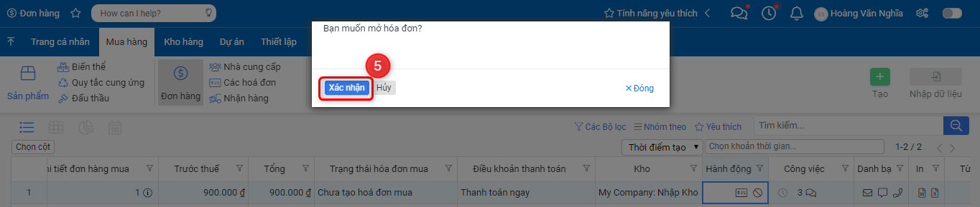

1. Click **Xác nhận** để mở hóa đơn

# **6. Tạo thanh toán**

* GĐ/TP mua hàng hoặc nhân viên có quyền tạo thanh toán thực hiện tạo thanh toán

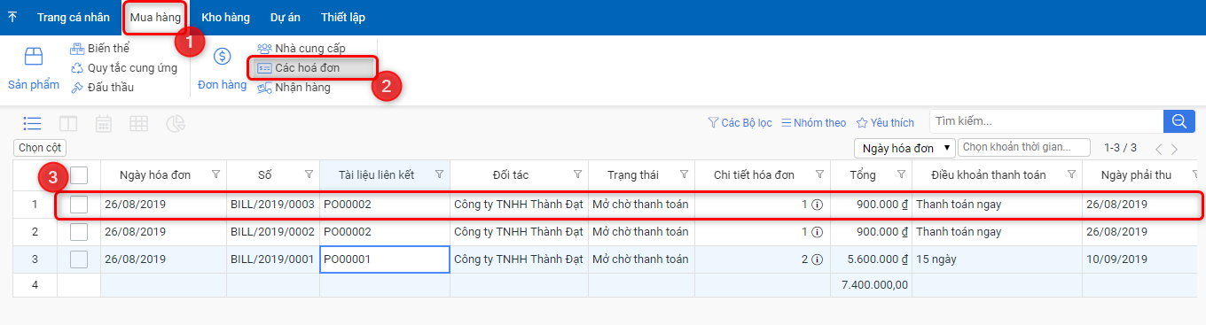

1. Vào menu **Mua hàng**
2. Vào menu **Các hóa đơn**
3. Chọn đơn hàng cần tạo thanh toán

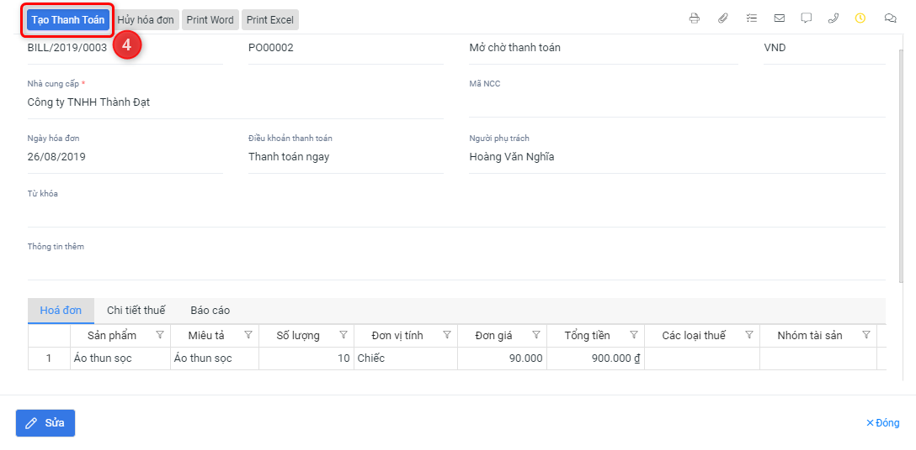

1. Click vào **Tạo thanh toán**

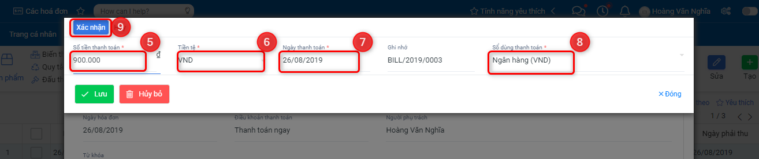

1. Nhập số tiền đã thanh toán
2. Chọn đơn vị tiền tệ
3. Chọn ngày thanh toán
4. Chọn tài khoản thanh toán
5. Click **Xác nhận**

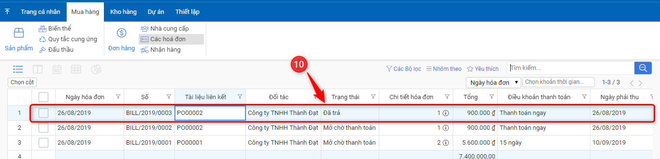

1. Đơn hàng ở trạng thái đã trả